
МИНОБРНАУКИ РОССИИ
Федеральное государственное бюджетное образовательное учреждение
высшего образования
«МИРЭА − Российский технологический университет»
РТУ МИРЭА

Институт перспективных технологий и индустриального программирования (ИПТИП)
Кафедра индустриального программирования

ОТЧЁТ ПО УЧЕБНОЙ ПРАКТИКЕ
Технологическая (проектно-технологическая) практика

приказ Университета о направлении на практику от «29» августа 2025 г.
№ 7136-С

Отчет представлен к  рассмотрению:  Студент группы ЭФБО-04-22 | «20» _декабря_ 2025 г. | (подпись) | Медведев А.А.
Отчет утвержден.
Допущен к защите:

Руководитель практики от кафедры | «20» _декабря_ 2025 г. | (подпись) | Ящун Т.В.
Руководитель практики от профильной организации | «20» _декабря_ 2025 г. | (подпись) | (Зонова А.В.)

Москва 2025


МИНОБРНАУКИ РОССИИ
Федеральное государственное бюджетное образовательное учреждение
высшего образования
«МИРЭА − Российский технологический университет»
РТУ МИРЭА

Институт перспективных технологий и индустриального программирования (ИПТИП)
Кафедра индустриального программирования

ИНДИВИДУАЛЬНОЕ ЗАДАНИЕ НА УЧЕБНУЮ ПРАКТИКУ
Технологическая (проектно-технологическая) практика
Студенту 4 курса учебной группы ЭФБО-04-22
Студент Медведев Александр Андреевич
Место и время практики: РТУ МИРЭА, ИП, с 01 сентября 2025 г. по 20 декабря 2025 г
Должность на практике: студент
1. СОДЕРЖАНИЕ ПРАКТИКИ:
1.1. Изучить: профессиональные стандарты в профессиональной области.
1.2. Практически выполнить: задания в профессиональной области от непосредственного руководителя в структуре организации.
1.3. Ознакомиться: нормы труда в профессиональной области, локальные нормативные акты в организации, правила охраны труда и должностные инструкции.
2. ДОПОЛНИТЕЛЬНОЕ ЗАДАНИЕ: По итогам выполнения исследования необходимо подготовить отчёт по практике в заданной форме.
3. ОРГАНИЗАЦИОННО-МЕТОДИЧЕСКИЕ УКАЗАНИЯ: В процессе прохождения практики следует загружать результаты выполнения в рабочую область в системе дистанционного обучения.
Руководитель практики от кафедры  «01» __сентября_____ 2025 г. |  | (подпись) | (Ящун Т.В.)
Руководитель практики от кафедры  «01» __сентября_____ 2025 г. |  | (подпись) | (Зонова А.В.
Задание получил
«01» __сентября_____ 2025 г. |  | (подпись) | (Медведев А.А.)
СОГЛАСОВАНО:
Заведующий кафедрой:
«01» ___сентября____ 2025 г. |  | (подпись) | (Юдин А.В.)


МИНОБРНАУКИ РОССИИ
Федеральное государственное бюджетное образовательное учреждение
высшего образования
«МИРЭА − Российский технологический университет»
РТУ МИРЭА
РАБОЧИЙ ГРАФИК ПРОВЕДЕНИЯ
ОЗНАКОМИТЕЛЬНОЙ ПРАКТИКИ
Студент: Медведев А.А. 4 курса группы ЭФБО-04-22 очной формы обучения, обучающегося по направлению подготовки 09.03.02 «Информационные системы и технологии».
Неделя | Сроки  выполнения | Этап | Отметка о выполнении
1-4 | с 01.09.2025 по 28.09.2025 | Подготовительный этап, включающий в себя организационное собрание | выполнено
5-12 | с 29.09.2025 по 23.11.2025 | Выполнение задания по практике в соответствии с выданным заданием студента | выполнено
13-14 | с 24.11.2025 по 07.12.2025 | Подготовка отчета по практике | выполнено
15-16 | с 08.12.2025 по 20.12.2025 | Защита отчета по практике у руководителя практики | выполнено

Руководитель практики от
кафедры _________________/ Ящун Т.В., доцент/
Руководитель практики от
профильной организации _________________/ Зонова А.В., ведущий специалист/
Обучающийся _________________/ Медведев А.А. /
Согласовано:
Заведующий кафедрой _________________/Юдин А.В./

СОДЕРЖАНИЕ
СОДЕРЖАНИЕ 4
ВВЕДЕНИЕ 5
1. ПЕРЕЧЕНЬ ВЫПОЛНЕННЫХ РАБОТ 6
1.1 Разработка модуля автоматизации проверки изображений для аналитических отчетов 6
1.2 Анализ продаж по товарным категориям для клиента Ferrero на маркетплейсе Ozon 9
1.3 Анализ негативных отзывов для клиента Hochland 12
1.4 Аудит качества данных парсера для клиента Heinz 15
1.5 Анализ дистрибуции товаров Nestle на маркетплейсах с расчетом индикаторов наличия 18
1.6 Автоматизация обработки еженедельных отчетов Price Monitoring для клиента «Новые Фермы» 21
ЗАКЛЮЧЕНИЕ 24

ВВЕДЕНИЕ
Современная информационная технологическая отрасль представляет собой динамично развивающуюся сферу, где практический опыт играет определяющую роль в формировании компетентного специалиста. Прохождение производственной практики в условиях реального IT-предприятия позволяет не только закрепить теоретические знания, полученные в образовательном учреждении, но и сформировать профессиональное мировоззрение, необходимое для успешной карьеры в области информационных технологий.
Основной целью прохождения практики являлось погружение в профессиональную среду и приобретение практических навыков работы в команде. В процессе достижения поставленной цели решались задачи по освоению полного цикла разработки программного обеспечения - от анализа требований до тестирования. Значительное внимание уделялось изучению корпоративных стандартов кодирования и освоению инструментов коллективной разработки.
В ходе практики были освоены принципы работы в распределенной команде, методологии планирования и контроля проектов, а также современные подходы к обеспечению качества программного обеспечения. Особую ценность представила возможность участия в реальных проектах компании, что позволило понять специфику коммерческой разработки и требования рынка IT-услуг.
Приобретенный опыт дал комплексное представление о современных процессах создания программных продуктов и позволил развить как технические навыки работы с профессиональным инструментарием, так и гибкие компетенции в области командного взаимодействия и проектного управления. Практика стала важным этапом профессионального становления, способствовавшим осознанному выбору дальнейшего карьерного пути в IT-индустрии.

1. ПЕРЕЧЕНЬ ВЫПОЛНЕННЫХ РАБОТ

1.1 Разработка модуля автоматизации проверки изображений для аналитических отчетов
Дата выдачи: 27 октября 2025 г.
Автор задачи: Буняк Е.В., старший менеджер проектов.
Срок для исполнения: 3 рабочих дня.
В процессе формирования аналитических отчетов для ключевого клиента (Unilever) существовала рутинная операция по ручной проверке соответствия изображений товаров на маркетплейсе эталонным образцам. Необходимо было автоматизировать данный процесс, разработав инструмент, который по списку артикулов (SKU) формирует документ с соответствующими изображениями для их последующей визуальной верификации специалистом.
Описание выполненных работ:
Для решения поставленной задачи был разработан скрипт на Python, который автоматизирует сбор и компоновку изображений в структурированный отчет в формате MS Word.
На первом этапе была проанализирована структура исходных данных, предоставляемых в виде JSON-файла. Было установлено, что необходимые данные содержатся в клиентской матрице, где для каждого артикула (SKU) указаны URL-адреса эталонных изображений, разбитых по категориям.
Работа программы построена на последовательном выполнении нескольких ключевых этапов, обеспечивающих полный цикл обработки — — от получения исходных данных до формирования итогового документа.
Исходной точкой является загрузка и парсинг данных: скрипт считывает JSON-файл, предоставленный клиентом, и преобразует его во внутреннюю структуру данных Python, что создает основу для дальнейшего поиска информации. Пользовательский интерфейс реализован интерактивно, позволяя специалисту ввести через консоль список артикулов (SKU), подлежащих проверке, что обеспечивает гибкость и адаптивность инструмента под конкретные нужды задачи.
Наиболее ресурсоемкая операция — загрузка изображений — была существенно оптимизирована. Для эффективной одновременной загрузки множества файлов из интернета была применена асинхронная парадигма программирования с использованием специализированных библиотек aiohttp и asyncio. Для предотвращения перегрузки целевых серверов и защиты от ошибок, связанных с превышением лимитов запросов, в логику был интегрирован семафор, который жёстко ограничивает количество HTTP-запросов, выполняемых параллельно.
Финальный этап включает обработку контента и компоновку документа. Каждое успешно загруженное изображение проходит обработку с помощью библиотеки Pillow (PIL), где оно автоматически уменьшается до формата миниатюры с сохранением пропорций, что гарантирует компактное и аккуратное размещение в отчете. Затем, с использованием библиотеки python-docx, обработанное изображение вместе с соответствующим ему артикулом и категорией вставляется в структурированный документ MS Word. Скрипт устойчив к ошибкам сети и корректно обрабатывает ситуации, когда изображение недоступно по указанной ссылке, фиксируя факт ошибки текстовой пометкой прямо в итоговом отчете, что обеспечивает его информативную полноту.
В результате работы скрипта формируется файл all_skus_images.docx, в котором для каждого запрошенного артикула представлены все связанные с ним изображения. Это позволяет сотруднику, ответственному за проверку, быстро провести визуальное сравнение, не осуществляя ручной поиск и создание скришотов.
Фактический срок реализации задачи составил 2 рабочих дня.
Фрагмент кода, написанного в рамках реализации данной задачи представлен на Рисунке 1.1.1.
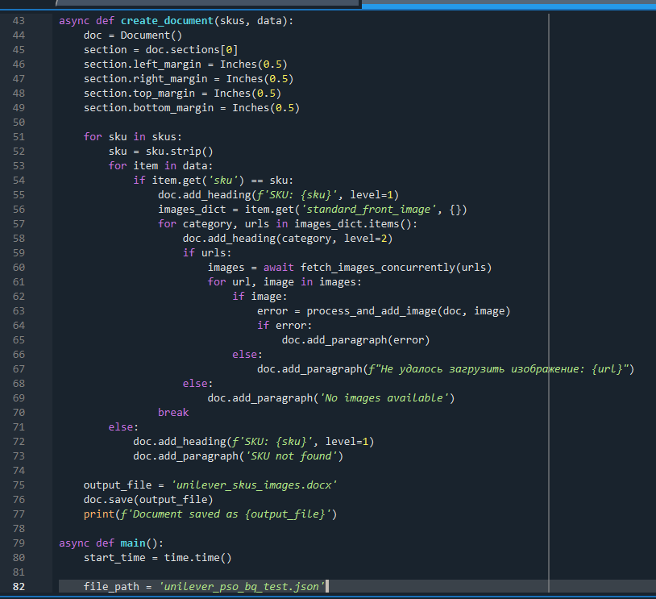
Рисунок 1.1.1 – Фрагменты кода модуля автоматизации
Комментарий принимающего лица:
«Разработанный скрипт успешно решает задачу автоматизации подготовки данных для проверки. Код хорошо структурирован, использует современные подходы (асинхронность) для оптимизации скорости работы и снабжен обработкой исключений. Инструмент существенно сократил время, затрачиваемое на рутинную операцию, и был внедрен в регулярный процесс формирования отчетов для клиента Unilever».

1.2 Анализ продаж по товарным категориям для клиента Ferrero на маркетплейсе Ozon
Дата выдачи: 30 сентября 2025 г.
Автор задачи: Махоткин А.И., менеджер проектов.
Срок для исполнения: 2 рабочих дня.
Для проведения детального анализа эффективности бренда Ferrero на маркетплейсе Ozon потребовалось получить агрегированные данные по общему объему продаж (Total Sales) за период с 01.09.2024 по 31.08.2025. Анализ необходимо было провести в разрезе ключевых товарных категорий, соответствующих продуктовому портфелю заказчика.
Описание выполненных работ:
Для решения задачи был проведен детальный анализ структуры исходных данных в корпоративной базе данных. Были исследованы схемы и таблицы, после чего идентифицированы ключевые источники информации: таблица intermediate.int_cat_sales, содержащая предварительно агрегированные ежедневные показатели продаж, и справочник товаров dict.dict_data_product, в котором хранится полная номенклатура с атрибутами, включая привязку к глобальным категориям. Понимание взаимосвязей между этими объектами стало основой для проектирования эффективного запроса.
На следующем этапе был разработан SQL-запрос, реализующий комплексную логику обработки, трансформации и агрегации данных для формирования итогового аналитического отчета. Структурным и логическим ядром запроса стало левое соединение (LEFT JOIN) с таблицей-справочником товаров. Эта операция обеспечила точное и надежное сопоставление операционных записей о транзакциях и продажах с иерархической структурой товарного каталога компании. Использование именно LEFT JOIN гарантировало, что в анализ попадут все записи о продажах, даже при потенциальном отсутствии некоторых товаров в актуальной версии справочника. Данное соединение оказалось критически важным для корректной и полной фильтрации данных строго по тому перечню глобальных категорий, который был предварительно определен и согласован с заказчиком в техническом задании.
Основная обработка данных внутри запроса была выстроена как четкая последовательность взаимосвязанных этапов, преобразующих сырые данные в готовую бизнес-метрику. Первичной операцией стала агрегация — суммирование ключевого финансового показателя (daily_sales_amount) за весь отчетный период, указанный клиентом. Этот шаг позволил перейти от детализированных дневных данных к консолидированным объемам, пригодным для стратегического анализа. Следующим шагом была применена двойная, или составная, фильтрация. Во-первых, данные были ограничены по идентификатору маркетплейса Ozon (marketplace_id = 4), что позволило изолировать информацию исключительно с целевой торговой площадки и исключить влияние данных с других маркетплейсов. Во-вторых, была выполнена фильтрация по конкретному, предоставленному заказчиком, перечню идентификаторов глобальных категорий (global_category_id). Это обеспечило фокус анализа только на релевантном для бизнеса клиента ассортименте, исключив из отчета посторонние товарные группы.
Для формирования наглядной и информативной аналитической картины, четко демонстрирующей тренды и изменения во времени, итоговый набор данных был сгруппирован с помощью конструкции GROUP BY по трем ключевым аналитическим измерениям: году (year), месяцу (month) и идентификатору категории (category_id). Такой многоуровневый подход группировки позволил сформировать детальный и структурированный помесячный срез динамики продаж в разрезе каждой отдельной товарной группы. Результат выполнения запроса был экспортирован в формат Microsoft Excel, где данные прошли дополнительную финальную обработку: были структурированы, отформатированы и отсортированы для максимального удобства визуального восприятия и дальнейшей работы. Итоговый отчет, представленный в удобном и привычном для клиента формате, предоставил ему возможность провести самостоятельный, глубокий ретроспективный анализ, выявить сезонные закономерности и циклические тренды, объективно оценить эффективность и вклад различных категорий в общий объем продаж, а также определить наиболее перспективные и прибыльные направления для фокусировки и развития своего ассортимента на маркетплейсе Ozon.
Фактический срок реализации задачи составил 1 рабочий день.
SQL-запрос, написанный в рамках реализации данной задачи, представлен на Рисунке 1.2.1.
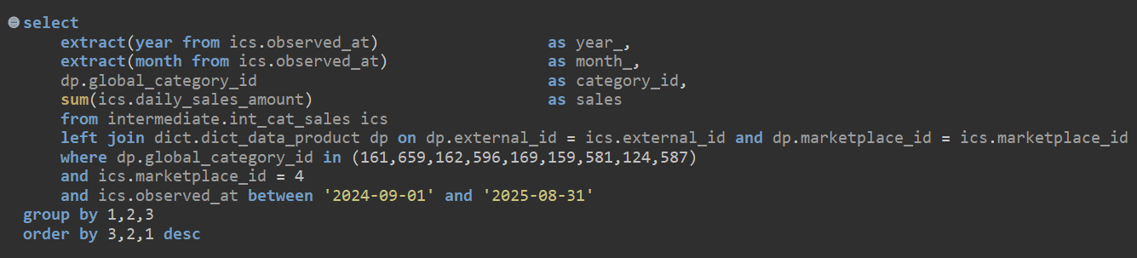
Рисунок 1.2.1 – SQL-запрос для анализа продаж клиента Ferrero на маркетплейсе Ozon
Фрагмент результата работы SQL-запроса представлен на рисунке 1.2.2.
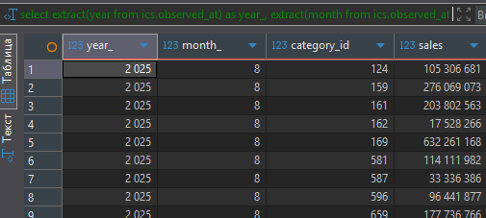
Рисунок 1.2.2 – Фрагмент результата работы SQL-запроса для анализа продаж клиента Ferrero
Комментарий принимающего лица:
«Задача выполнена в полном объеме и в установленные сроки. Разработанный SQL-запрос корректен и эффективен, выгрузка содержит все запрошенные данные. Полученный отчет позволил команде клиента проанализировать продажи в нужном разрезе и принять обоснованные решения по ассортиментной политике».

1.3 Анализ негативных отзывов для клиента Hochland
Дата выдачи: 19 сентября 2025 г.
Автор задачи: Соболева Е.А., младший менеджер проектов.
Срок для исполнения: 3 рабочих дня.
Для регулярного мониторинга репутации бренда потребовалось выгрузить данные по негативным отзывам на продукты клиента Hochland за период с 1 января по 31 июля 2024 года по всем маркетплейсам. Анализ необходимо провести по всем ключевым брендам клиента: Грюнландер, Хохланд плавленые сыры, Хохланд творожные сыры, Фетакса, Альметте.
Описание выполненных работ:
Для решения задачи был разработан комплексный SQL-запрос, агрегирующий и преобразующий данные из нескольких взаимосвязанных таблиц базы данных. Основной технической сложностью при его создании стала необходимость обеспечения двух ключевых условий: во-первых, корректной дедупликации отзывов, которые могли дублироваться в системе из-за особенностей сбора данных, и во-вторых, точного сопоставления записей об отзывах с актуальной товарной номенклатурой и брендами портфеля клиента.
Была реализована многоэтапная, последовательная логика обработки данных, направленная на формирование чистой, релевантной и качественной выборки негативных отзывов. Начальным и критически важным этапом стала дедупликация записей. С помощью оконной функции ROW_NUMBER(), примененной в подзапросе, для каждого уникального идентификатора отзыва (review_id) была пронумерована хронологическая последовательность его появления. Фильтрация только записей с номером 1 (rn = 1) позволила выделить самые последние и уникальные экземпляры отзывов, эффективно исключив все технические дубликаты и устаревшие версии из последующего анализа, что гарантировало достоверность итоговых данных.
После очистки массива данных от дублей была применена смысловая фильтрация для отбора исключительно негативной обратной связи. В качестве объективного критерия использован порог низкого рейтинга (rating_value < 400), что в пересчете на стандартную пятизвездочную систему соответствует оценкам ниже четырех звезд.
Для обогащения отзывов было осуществлено их сопоставление со справочной информацией. Посредством оператора LEFT JOIN данные из очищенной выборки отзывов были соединены со справочником товаров dict.data_product, что позволило получить такие атрибуты, как наименование продукта и идентификатор бренда. Далее, через еще одно соединение, данные были дополнены информацией из таблицы брендов dict.data_product_brand.
Финальным и ключевым для бизнеса этапом стала интеллектуальная фильтрация, нацеленная именно на портфель клиента Hochland. Поскольку однозначного идентификатора бренда в данных могло не быть, был реализован гибкий комплексный поиск по ключевым словам в названии товара. Условие LIKE охватило как оригинальные международные написания брендов ('Grunlander', 'Hochland', 'Almette', 'Fetaxa'), так и их корректные кириллические аналоги ('Грюнландер', 'Хохланд', 'Альметте', 'Фетакса'), что обеспечило максимально полный и точный захват всей целевой продукции в итоговую выборку, минимизировав риски пропуска записей из-за расхождений в написании.
Результатом работы скрипта стала единая консолидированная выгрузка в формате Microsoft Excel, содержащая структурированный набор всех негативных отзывов по всему портфелю брендов Hochland за отчетный период.
Фактический срок реализации задачи составил 2 рабочих дня.
SQL-запрос, написанный в рамках реализации данной задачи, представлен на Рисунке 1.3.1.
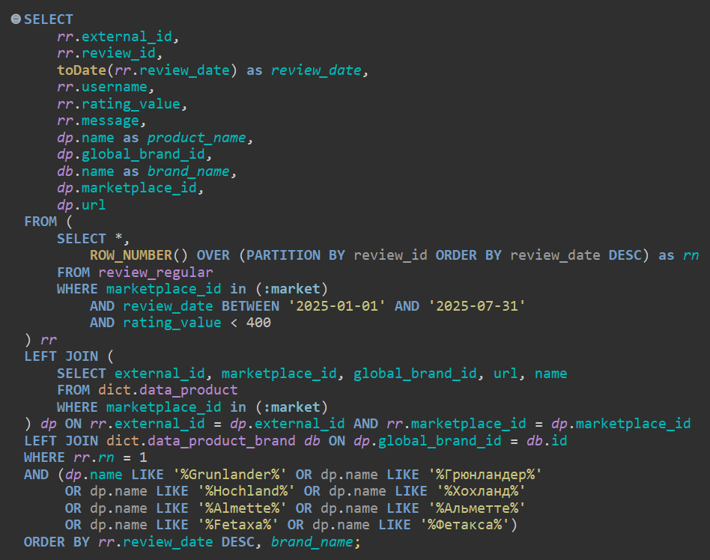
Рисунок 1.3.1 – SQL-запрос для анализа негативных отзывов
Фрагмент результата работы SQL-запроса представлен на Рисунке 1.3.2.
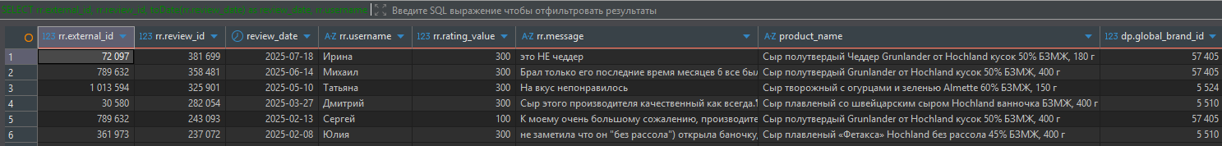
Рисунок 1.3.2 – Фрагмент результата работы SQL-запроса для анализа негативных отзывов

Комментарий принимающего лица:
«Разработанный запрос полностью соответствует требованиям задачи. Особенно ценно, что реализована эффективная система устранения дубликатов отзывов — когда один и тот же отзыв учитывается только один раз, даже если он встречается в данных несколько раз. Единая выгрузка по всем брендам Hochland в одном файле упростила процесс анализа для клиента и сократила время на обработку данных. Решение успешно интегрировано в процесс регулярной отчетности».

1.4 Аудит качества данных парсера для клиента Heinz
Дата выдачи: 25 ноября 2025 г.
Автор задачи: Яковлев А.В., заместитель руководителя отдела тестирования.
Срок для исполнения: 2 рабочих дня.
Провести аудит качества данных парсера на маркетплейсах «Пятерочка» и «Перекресток» для клиента Heinz. Необходимо выявить расхождения между данными, собранными парсером, и информацией, отображаемой в клиентском дашборде. Определить причины отсутствия карточек товаров в отчетности.
Описание выполненных работ:
Для решения задачи был разработан аналитический SQL-запрос, который выполняет глубокий сравнительный анализ данных, полученных парсером, и информации, актуально отображаемой в клиентском дашборде.
Логика анализа была выстроена как последовательный, многоступенчатый процесс выявления, диагностики и категоризации несоответствий. На первом, подготовительном этапе, запросом были собраны самые последние и актуальные данные парсера за заданный период, при этом аналитический фокус был сознательно сужен исключительно на целевые бренды Heinz и связанные с ними товарные категории, чтобы избежать информационного шума. Для обеспечения максимальной целостности и корректности данных была выстроена сложная система связей: через каскад операторов LEFT JOIN детальная информация о товарах из парсера была последовательно и точно сопоставлена с узлами глобального категориального дерева, а также верифицирована по официальному справочнику брендов, что исключило ошибки идентификации.
Далее был проведен этап комплексной валидации фактического наличия товаров. В его рамках скриптом автоматически проверялось, входят ли обнаруженные парсером товарные карточки в перечень категорий, которые административно подключены для мониторинга в дашборде, а также фиксировалась их текущая доступность на проверяемых маркетплейсах («Пятерочка» и «Перекресток»). Ключевым аналитическим этапом стало не просто обнаружение, а именно выявление конкретных, предметных причин каждого фиксируемого расхождения. Анализ был сфокусирован на трех основных гипотезах: принадлежность товара к «слепым зонам» — категориям, не включенным в мониторинг дашборда; его физическое отсутствие на витрине маркетплейса в момент обхода парсера; а также потенциальные сбои в автоматическом определении или сопоставлении бренда, ведущие к исключению карточки из фильтров дашборда.
В результате проведенного детального аудита были четко идентифицированы и документированы две системные причины, объясняющие большинство случаев, когда карточки товаров отсутствовали в дашборде. Первая, наиболее распространенная причина, заключалась в том, что товары, будучи корректно обнаруженными и зафиксированными парсером в сырых данных, относились к таким товарным категориям, которые не были подключены к системе мониторинга в настройках самого дашборда. Вторая причина была связана с ситуациями «физического» расхождения: товар, числящийся в справочнике и ожидаемый к показу, фактически отсутствовал в актуальных данных, собранных парсером с маркетплейса. Это указывало либо на его временную недоступность (отсутствие остатков, снятие с продаж), либо на технические проблемы в работе парсера (неполный обход страниц, ошибки обработки). Полученные выводы позволили сформулировать конкретные рекомендации по настройке дашборда и корректировке работы парсера.
Фактический срок реализации задачи составил 1.5 рабочих дня.
SQL-запрос, написанный в рамках реализации данной задачи, представлен на Рисунке 1.4.1.
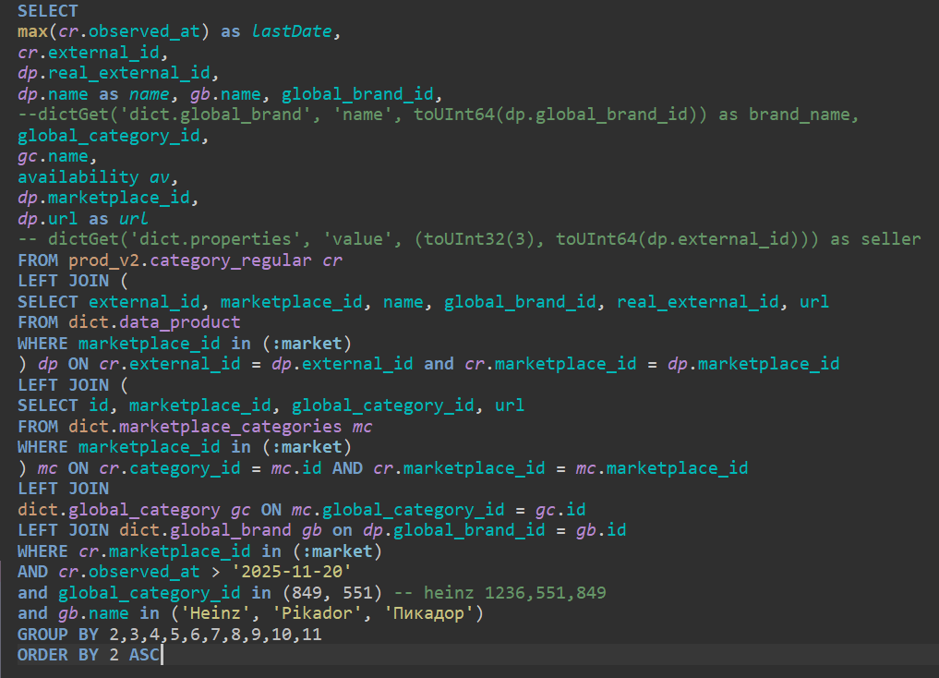
Рисунок 1.4.1 – SQL-запрос проверки данных парсера для клиента Heinz
Фрагмент результата работы SQL-запроса представлен на рисунке 1.4.2.
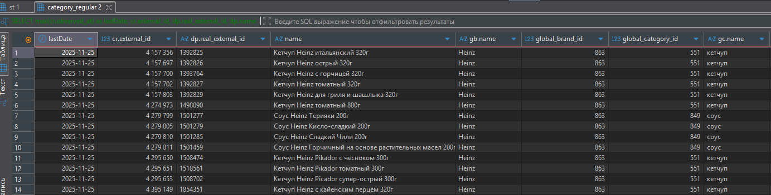
Рисунок 1.4.2 – Фрагмент результата работы SQL-запроса для проверки данных парсера клиента Heinz

Комментарий принимающего лица:
«Проведенный аудит выявил системные проблемы в работе парсера и настройках дашборда. Разработанный SQL-запрос позволяет эффективно отслеживать расхождения данных и идентифицировать их причины. Полученные результаты позволили скорректировать настройки мониторинга и улучшить полноту данных в дашборде для клиента Heinz. Подход может быть тиражирован для других клиентов и маркетплейсов».

1.5 Анализ дистрибуции товаров Nestle на маркетплейсах с расчетом индикаторов наличия
Дата выдачи: 14 октября 2025 г.
Автор задачи: Симунина С.Д., старший менеджер проектов.
Срок для исполнения: 2 рабочих дня.
Провести комплексный анализ дистрибуции товаров Nestle на маркетплейсах с расчетом ключевых индикаторов наличия (In Stock/Out of Stock).
Описание выполненных работ:
Для решения поставленной задачи была разработана универсальная и масштабируемая система оценки дистрибуции, техническим ядром которой выступил сложный аналитический SQL-запрос. Этот запрос был спроектирован как единый конвейер обработки, который выполняет интеграцию структурированной информации из нескольких независимых источников данных и воплощает в себе комплексную бизнес-логику, необходимую для расчета и визуализации ключевых метрик доступности товаров в динамике.
Работа системы инициируется сбором самых актуальных оперативных данных о текущем фактическом наличии товарных остатков на складах и розничных точках. Эти данные в режиме, близком к реальному времени, извлекаются из основной таблицы оперативного учета stock_regular. На этом этапе применяется строгая фильтрация, позволяющая изолировать информацию по целевому маркетплейсу (например, «Самокат») и конкретной дате анализа, что обеспечивает релевантность и точность исходного среза. На следующем, агрегирующем этапе, для каждого уникального товарного артикула выполняется расчет ключевого показателя — количества уникальных точек наличия. Алгоритм, используя функцию uniq(), производит подсчет отдельных, не повторяющихся адресов складов, темных магазинов или пунктов выдачи, где товар физически присутствует в запасах, что служит объективной мерой ширины его дистрибуции.
Важнейшим элементом, превращающим систему из констатирующей в оценочную, стала интеграция с внешними эталонными данными по дистрибуции. Путем левого соединения (LEFT JOIN) с таблицей нормативной матрицы dict.nestle_bq_data для каждого товара извлекается плановое, или эталонное, количество точек присутствия. Это значение, утвержденное клиентом или основанное на исторических максимумах, рассматривается как стандарт (target) для полноценного покрытия рынка. Именно на основе сопоставления фактически достигнутого и планового показателей реализована гибкая двойная (дублирующая) система оценки. Первый метод, StockFromStandard, фокусируется на измерении эффективности относительно этого конкретного эталона, рассчитывая процент его достижения. Второй метод, StockFromMax, вступает в действие при отсутствии утвержденного норматива и оценивает процент покрытия от общего, максимально возможного для данного маркетплейса количества логистических адресов, что обеспечивает работу системы в любых условиях.
Покрытие на уровне 50% и более классифицируется системой как статус "In Stock" (товар в наличии и широко доступен). Показатель ниже 50% приводит к присвоению статуса "Out of Stock" (товар отсутствует или его дистрибуция недостаточна). Особый статус "No standard" резервируется для случаев, когда для товара не задано эталонное значение, что сразу сигнализирует аналитику о необходимости уточнения нормативов. Дополнительно система поддерживает функцию детального, адресного анализа дистрибуции, позволяя видеть не просто количество, а точный список адресов (например, address_id), где представлен конкретный SKU. Эта диагностическая функция дает возможность командам снабжения и логистики выявлять узкие места, географические пробелы в покрытии и дисбалансы в распределении остатков, предоставляя фактологическую основу для принятия обоснованных решений по улучшению доступности товара, оптимизации схемы пополнения запасов и корректировке логистических маршрутов.
Фактический срок реализации задачи составил 1 рабочий день.
SQL-запрос, написанный в рамках реализации данной задачи, представлен на Рисунке 1.5.1
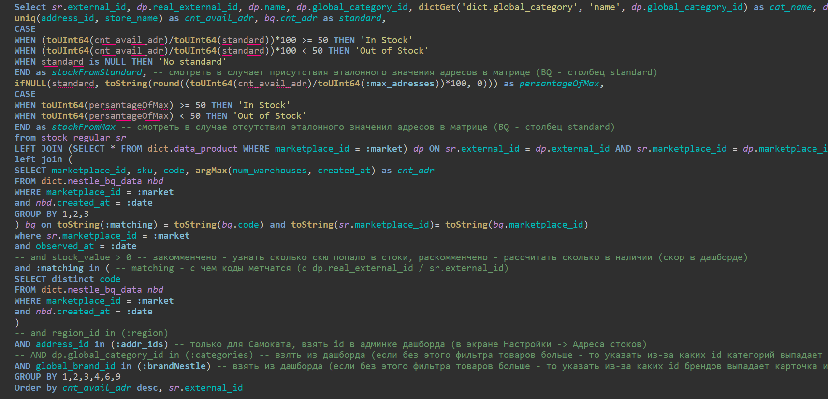
Рисунок 1.5.1 – SQL-запрос для анализа доступности товаров с расчетом индикаторов наличия
Фрагмент результата работы запроса показаны на рисунке 1.5.2.
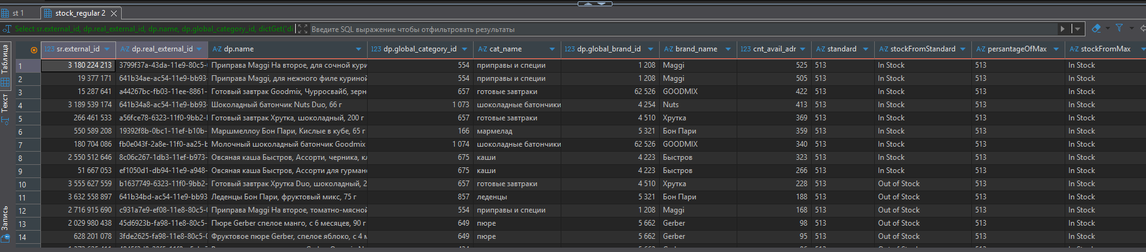
Рисунок 1.5.2 – фрагмент результата работы SQL-запроса

Комментарий принимающего лица:
«Разработанный комплексный запрос представляет собой полноценную систему мониторинга дистрибуции товаров Nestle. Особую ценность представляет реализация двойной методики расчета индикаторов наличия, что позволяет гибко оценивать ситуацию как при наличии эталонных данных, так и при их отсутствии. Решение успешно интегрировано в процесс регулярного мониторинга и используется для принятия оперативных решений по управлению запасами».

1.6 Автоматизация обработки еженедельных отчетов Price Monitoring для клиента «Новые Фермы»
Дата выдачи: 7 ноября 2025 г.
Автор задачи: Горбунов И.Ю., старший менеджер проектов.
Срок для исполнения: 2 рабочих дня.
Для клиента «Новые Фермы» еженедельно формируется сводный отчет Price Monitoring объемом более 3 миллионов строк, объединяющий данные по 26 маркетплейсам на трех листах Excel. Ручная обработка такого объема данных требовала значительных временных затрат. Необходимо было разработать автоматизированное решение для разделения отчета по маркетплейсам с сохранением структурированной истории и расчетом базовой статистики.
Описание выполненных работ:
Был разработан Python-скрипт, который полностью автоматизирует трудоемкий процесс обработки громоздких еженедельных отчетов. В рамках подготовительной работы был проведен структурный анализ исходного XLSX-файла, в ходе которого определены ключевые для бизнес-анализа столбцы: «Площадка», «Артикул» и «Адрес», что позволило четко определить цель обработки.
На первом этапе была реализована надежная процедура консолидации данных. Скрипт последовательно считывает три отдельных листа Excel, каждый объемом до миллиона строк, и объединяет их в единый объект DataFrame библиотеки Pandas. При этом автоматически обрабатываются пропущенные значения (NaN), которые заменяются на пустые строки, предотвращая ошибки на последующих этапах. Затем активируется ядро логики скрипта — автоматическое разделение массива данных по уникальным маркетплейсам. Алгоритм извлекает список всех торговых площадок и для каждой создает отдельную выборку.
Для повышения информационной ценности результата для каждого сформированного файла рассчитывается и выводится в консоль краткая, но содержательная статистика: подсчитывается количество уникальных товарных артикулов и уникальных адресов доставки, что дает менеджеру мгновенное представление о масштабах данных по каждой площадке. Реализована продуманная система организации выходных данных. Итоговые файлы сохраняются не в общую папку, а в директорию, название которой включает дату отчета. Такой подход обеспечивает четкое структурирование исторических данных, их легкую навигацию и архивирование.
Для оценки эффективности работы скрипта с большими объемами информации внедрена функция контроля производительности. Скрипт замеряет и выводит общее время выполнения операции, что позволяет оценивать затраты ресурсов и планировать время для обработки. Важным преимуществом решения является его адаптивность: скрипт настроен на работу с исходным, «сырым» форматом еженедельного отчета без требования какой-либо его предварительной ручной правки или конвертации, что минимизирует операционные риски и исключает человеческий фактор на этапе подготовки данных.
Фактический срок реализации задачи составил 1 рабочий день.
Фрагмент кода автоматизации обработки отчетов Price Monitoring представлен на Рисунке 1.6.1.
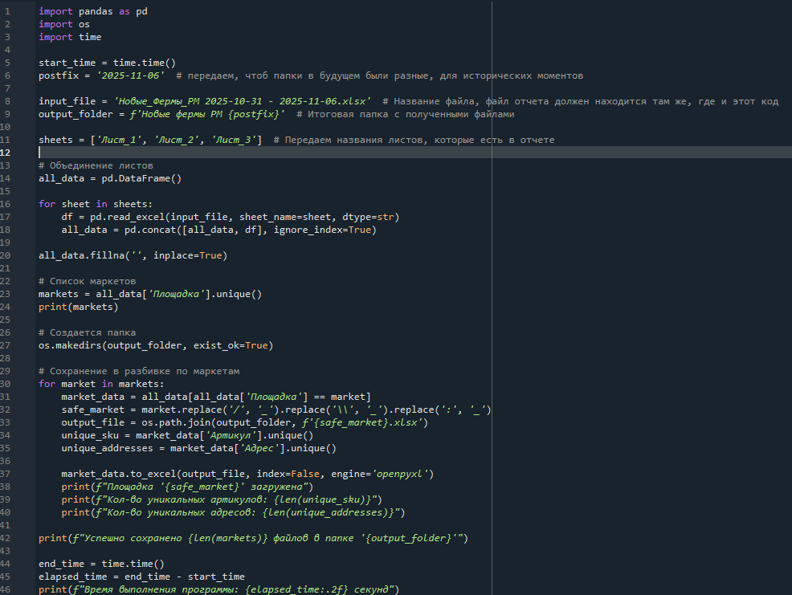
Рисунок 1.6.1 – Фрагмент кода автоматизации обработки отчетов Price Monitoring
Фрагмент результата работы программы представлен на Рисунке 1.6.2
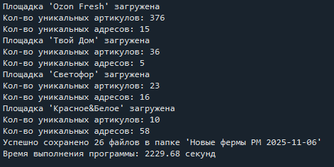
Рисунок 1.6.2 – Фрагмент результата работы кода автоматизации обработки отчетов Price Monitoring

Комментарий принимающего лица:
«Разработанный скрипт полностью автоматизировал трудоемкий процесс разделения еженедельных отчетов. Решение сократило время обработки с нескольких часов до нескольких минут, исключило ошибки ручного разделения и обеспечило структурированное хранение исторических данных. Код написан эффективно, хорошо документирован и готов к масштабированию для других клиентов.».

ЗАКЛЮЧЕНИЕ
Подводя итоги производственной практики, можно констатировать, что поставленные цели были успешно достигнуты. Основным результатом стало приобретение целостного понимания организации трудового процесса в современной IT-компании и отработка ключевых профессиональных компетенций, актуальных для широкого спектра специальностей в отрасли. Ценность полученного опыта заключается не столько в освоении конкретного технологического стека или инструмента, сколько в формировании системного подхода к решению задач и усвоении корпоративной культуры разработки.
За период практики был получен практический опыт работы в распределенной команде по гибким методологиям, что позволило на собственном опыте изучить принципы инкрементальной разработки, итеративного планирования и важность постоянной коммуникации между всеми участниками проекта. Выполнение задач в рамках реального продукта потребовало соблюдения установленных регламентов, следования принципам обеспечения качества и понимания того, как индивидуальный вклад интегрируется в общий бизнес-результат. Это сформировало представление о взаимосвязи между техническими решениями, пользовательским опытом и коммерческой эффективностью продукта.
Таким образом, прохождение практики стало значимым этапом в профессиональном становлении. Оно не только позволило закрепить и расширить теоретическую базу, полученную в университете, но и сформировало четкое понимание дальнейших шагов для развития в выбранной профессиональной области. Приобретенные навыки командной работы, управления задачами и решения прикладных проблем являются универсальным фундаментом, который будет востребован независимо от выбранной в будущем IT-специализации.

